第六章：渲染Web视图

一、理解视图解析
将控制器中请求处理的逻辑和视图中的渲染实现解耦是SpringMVC的一个重要特性。
SpringMVC定义了一个名为ViewResolver的接口，给其中的resolveViewName()传入视图名和Locale对象时，将返回一个View实例。
View是另一个接口，任务为接受模型以及Servlet的request和response对象，并将输出结果渲染到response中。

Spring提供了多个内置视图解析器的实现：
·BeanNameViewResolver 将视图解析为Spring应用上下文中的bean，其中bean的ID与视图的名字相同。
·ContentNegotiatingViewResolver 通过考虑客户端需要的内容类型来解析视图，委托给另外一个能够产生对应内容类型的视图解析器
·FreeMarkerViewResolver 将视图解析为FreeMarker模板
·InternalResourceViewResolver 将视图解析为Web应用的内部资源（一般为JSP）
·JasperReportsViewResolver 将视图解析为JasperReports定义
·ResourceBundleViewResolver 将视图解析为资源bundle（一般为属性文件）
·TilesViewResolver 将视图解析为Apache Tile定义
·UrlBasedViewResolver 直接根据视图的名称解析视图，视图的名称会匹配一个物理视图
·VelocityLayoutViewResolver 将视图解析为Velocity布局，从不同的模板中组合页面
·VelocityViewResolver 将视图解析为Velocity模板
·XmlViewResolver 将视图解析为特定XML文件中的bean定义。类似于BeanNameViewResolver
·XsltViewResolver 将视图解析为XSLT转换后的结果

二、创建JSP视图
JSP还是占据主导地位。JSP包含了对表达式语言和自定义标签库的支持。
Spring提供了两种支持JSP视图的方式：
·InternalResourceViewResolver会将视图名解析为JSP文件。如果使用了JSTL的话，能将
视图名解析为JstlView形式的JSP文件。。从而将JSTL本地化和资源bundle变量暴露给JSTL
的格式化（formatting）和信息（message）标签。（可以实现国际化等）
·Spring提供了两个JSP标签库，一个用于表单到模型的绑定，另一个提供了通用的工具类
特性。

1、配置适用于JSP的视图解析器
InternalResourceViewResolver会遵循前缀和后缀的约定，自动在视图名上面补全，确定一
个Web应用中视图资源的物理路径。其他的解析器例如ResourceBundleViewResolver
则会直接将逻辑视图映射。
配置视图解析器如下：
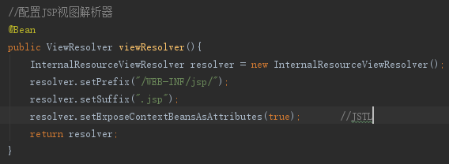
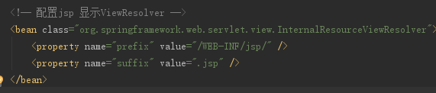

需要使用JSTL标签来处理格式化和信息，希望Resolver将视图解析为JstlView。JstlView
需要一个Locale，获得地域信息，信息标签可以借助Spring的信息资源和Locale，从而选
择适当的信息渲染到Html中。需要渲染为JstlView则需要设置viewClass
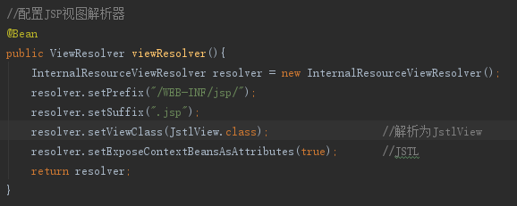

2、使用Spring的JSP库
Spring提供了两个JSP标签库，一个用来渲染HTML表单标签，另一个包含了一些工具类

标签。
Spring的表单绑定JSP标签：
与原生Html标签的区别在于它们会绑定模型中的一个对象，根据模型中对象的属性填充值。需要先在JSP中声明标签库：
<%@ taglib prefix="sf" uri="http://www.springframework.org/tags/form" %>
包含14个相关标签
·<sf:checkbox>渲染成一个HTML<input>标签，type属性为checkbox
·<sf:checkboxes>渲染成多个HTML<input> checkbox
·<sf:errors>在一个<span>中渲染输入域错误
·<sf:form>渲染成一个<form>并为其内部标签暴露绑定路径，用于数据绑定
·<sf:hidden>渲染成一个<input> type为hidden
·<sf:input>渲染成<input> type为text
·<sf:label>渲染成<label>
·<sf:option>渲染成一个<option>元素，selected属性根据所绑定的值继续设置
·<sf:options>按照绑定的集合数组或Map渲染成一个<option>列表
·<sf:password>渲染成<input> password
·<sf:radiobutton>渲染成<input> radio
·<sf:radiobuttons>渲染成多个<input> radio
·<sf:select> 渲染成<select>
·<sf:textarea>渲染成<textarea>标签

<sf:form>可以通过commandName属性构建对某个模型对象的上下文信息。如下，则必须返
回一个key为spitter的对象。<sf:input>标签中的path属性将会被设置成原来<input>的value，
<sf:errors>可以用于展示错误信息等
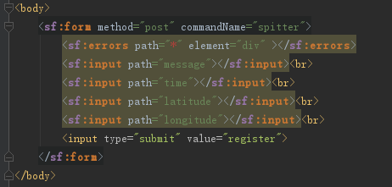

Spring通用的标签库
要使用通用标签库，必须先声明
<%@ taglib prefix="s" uri="http://www.springframework.org/tags" %>
其中，比较有用的是
·<s:escapeBody>将标签内的内容进行HTML和/或JavaScript转义
·<s:message>根据给定的编码获取信息
·<s:url> 创建相对于上下文的URL

实现国际化：Spring有多个信息源类，都实现了MessageSource接口。常用的是
ResourceBundleMessageSource，从一个属性文件加载信息（通过baseName设置属性文件的
位置）。如下：此时属性文件放置再resources/i18n下的message.properties。在JSP上，使
用<s:message>格式化文字

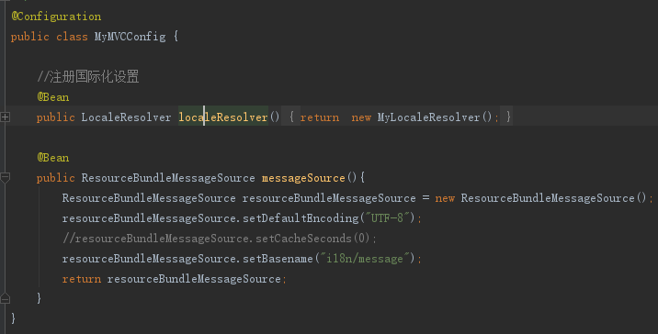

创建URL
<s:url>可以创建URL后，渲染到响应或者赋值给一个变量。会自动接受一个相对于Servlet
上下文的URL，并在渲染的时候预先加上。可以通过scope属性更改其作用域。

转义内容
<s:escapeBody>标签可以用于将内容进行转义，通过设置javaScriptEscape属性可以转义js。

三、使用ApacheTiles视图定义布局
如果想复用页面，例如复用页面的头和尾，可以使用布局引擎，如Apache Tiles，定义适用
于所有页面的通用页面布局。SpringMVC以视图解析器的形式为ApacheTiles提供了支持。
如下在WebConfig配置视图解析器，TilesConfigurer会加载Tile定义并与ApacheTiles协作，
而TilesViewResolver会见逻辑视图名称解析为引用Tile定义的视图。
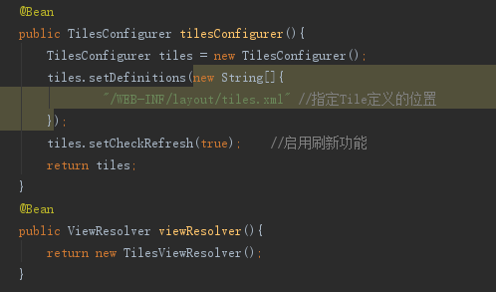
定义tiles.xml如下，先定义一个基础，包含头和尾，其他页面继承此基础
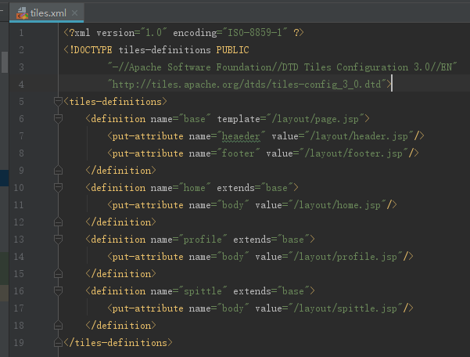
其他页面通过<t:insertAttribute name= “header” />插入头

四、使用Thymeleaf
Thymeleaf是原生的，不依赖于标签库，能在接受原始HTML的地方进行编辑和渲染。
1、配置Thymeleaf视图解析器
需要启动三个与Spring相关的bean
·ThymeleafViewResolver：将视图名称解析为Thymeleaf视图
·SpringTemplateEngine：处理模板并渲染结果
·TemplateResolver：加载Thymeleaf模板
导入POM
<dependency>
<groupId>org.thymeleaf</groupId>
<artifactId>thymeleaf-spring4</artifactId>
<version>2.1.2.RELEASE</version>
</dependency>
<dependency>
<groupId>org.thymeleaf</groupId>
<artifactId>thymeleaf</artifactId>
<version>2.1.2.RELEASE</version>
</dependency>

配置如下
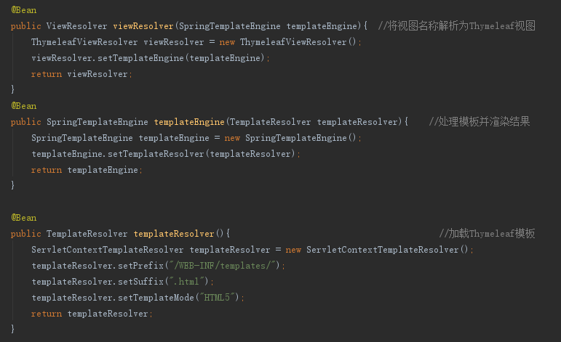
ThymeleafViewResolver是SpringMVC中ViewResolver的一个实现类，将逻辑视图名称解析
为视图，视图为一个Thymeleaf模板。SpringTemplateEngine会再Spring中启用Thymeleaf
引擎用来解析模板，并基于模板渲染结果。TemplateResolver会最终定位和查找模板。
编写Thymeleaf模板如下：
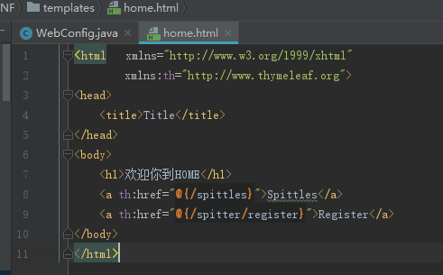
唯一的区别在于th:href可以包含Thymeleaf表达式，用来计算动态的值。其中用到了@{}
表达式，用来计算相对于URL的路径。Thymeleaf与JSP不同，可以按照原始的HTML方
式进行编辑甚至渲染。一个例子如下，更多详细资料仍需进一步学习。
<label th:class="${#fields.hasErrors('firstName')} ? 'error'">First Name</label>
<input type="text" th:field="*{firstName}" th:class="${#fields.hasErrors('firstName')} ? 'error'"/><br>

